3D大赛报名流程
- 登陆3D大赛报名网站https://3DDS.3DDL.net进行注册账户，用自己手机号进行注册，团队每位成员及指导教师都需要注册，最多可以五名学生参赛和两名指导教师。建议队名采用：“德州学院XXX队”。
- 注册完成后进行登陆，在登录界面点击我要报名，进入报名界面。
- 点击我要报名。进入下一界面，再点击立即申请，进入下一界面，填写团队信息。即可进入下一界面，点击下一步，填写报名信息。
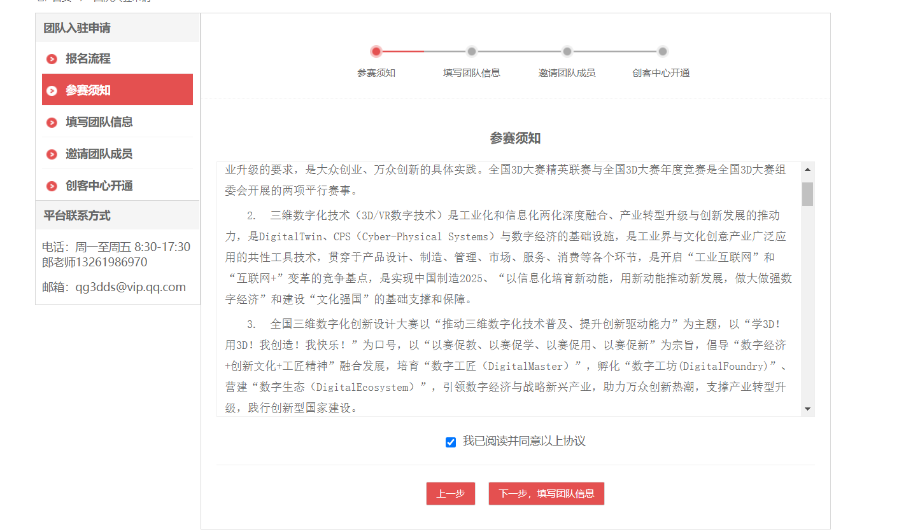
- 开始填写团队信息。（“学校/单位全称”统一填写：“德州学院”）
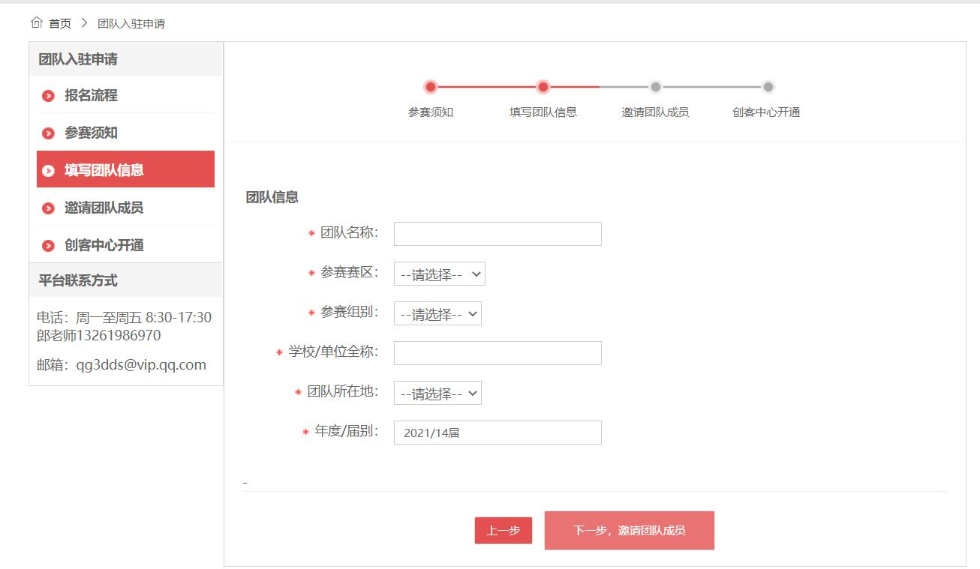
- 点击下一步，开始邀请团队成员。点击邀请，输入联系人的联系电话进行邀请。

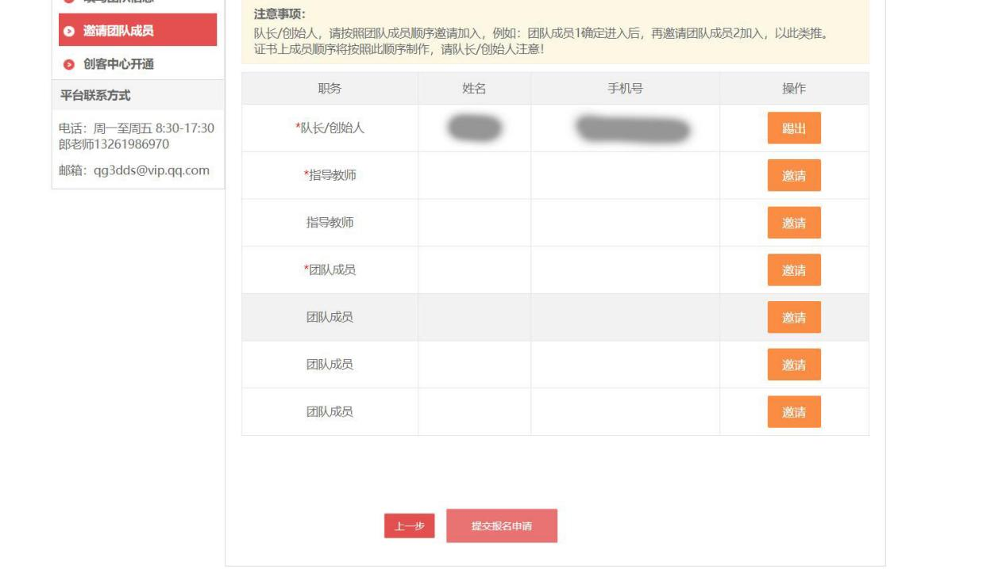
6.邀请完成后，提交报名申请。

